INFORME DE SEGUIMIENTO Y MONITOREO DEL ESTADO ACTUAL DE LA INFORMACIÓN REGISTRADA POR PARTE DE LA ESE CARMEN EMILIA OSPINA EN LA PLATAFORMA DE SISTEMA DE INFORMACIÓN Y GESTIÓN DEL EMPLEO PÚBLICO (SIGEP II).

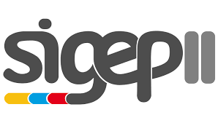

NATALIA CUBIDES JOVEN
CONTRATISTA

TALENTO HUMANO
2022


CONTENIDO

1. INTRODUCCIÓN
2. OBJETIVO
3. ALCANCE
4. MARCO NORMATIVO
5. METODOLOGÍA
6. SEGUIMIENTO AL SISTEMA DE INFORMACIÓN Y GESTIÓN DEL EMPLEO PÚBLICO (SIGEP II)
7. MODULO HOJAS DE VIDA (LEY 190 DE 1995)
- Hojas de vida contratistas
- Declaración juramentada de bienes y rentas
8. INTEGRACIÓN AL SIGEP II
9. CONCLUSIONES
10. RECOMENDACIONES

1. INTRODUCCIÓN

Este informe está relacionado con el Sistema de Información y Gestión de Empleo Público-SIGEP II, que se realiza teniendo en cuenta el artículo 7 del decreto 2842 de 2010, compilado por el Artículo 2.2.17.7, del decreto 1083 de 2015, el cual enuncia que “los jefes de control interno o quienes hagan sus veces en el acompañamiento en la gestión institucional, deben realizar un seguimiento permanente para que la respectiva entidad cumpla con las obligaciones derivadas del presente título, en los términos y en las condiciones en él establecidos y de acuerdo a las instrucciones que imparta el Departamento Administrativo de la Función Pública”. Por lo anterior, la oficina de Control Interno, teniendo en cuenta la información de los contratistas registrada en el aplicativo SIGEP II, le asignó un usuario a la oficina de Control Interno para el acceso a la plataforma con el fin de realizar seguimientos y generar los listados, los cuales deben ser revisados con los contratos del personal contratado hasta la fecha del informe, por lo tanto el presente informe se realiza con el fin de dar cumplimento al monitoreo que se ha venido realizando desde el rol asignado por parte del área de TALENTO HUMANO al contratista delegado para hacer el respectivo seguimiento en el cargue de la documentación por parte de los contratistas de la ESE CARMEN EMILIA OSPINA y de esta manera poder cumplir con lo que nos solicita la página de la función pública y las observaciones realizadas por parte de Control Interno. Es importante mencionar que el área de TALENTO HUMANO ha venido realizando el respectivo acompañamiento y la verificación del cargue de la documentación registrada en la plataforma.

2. OBJETIVO

Verificar el cumplimiento del registro de la información de las hojas de vida y declaración de bienes y rentas en el Sistema de Información y Gestión del Empleo Público (SIGEPII) del Departamento Administrativo de la Función Pública, en las actividades de las hojas de vida, activar y desasociar a los contratistas que hacen parte de la ESE Carmen Emilia Ospina. Por consiguiente, se da a conocer que por directriz de la función pública se debe desvincular al personal que finaliza contratación con la entidad, pero por el rol asignado, el proceso solo se puede hacer a través de la opción DESASOCIAR. También se verifica la presentación de la declaración de bienes y rentas por parte de los contratistas.

3. ALCANCE

El seguimiento realizado por parte del área de Talento Humano, abarca los registros de hojas de vida y declaración de bienes y rentas realizados por parte de los contratistas de la ESE Carmen Emilia Ospina con corte al día 30 de noviembre de 2022, objetivo que se implementó con el fin de dar cumplimiento a la meta solicitada en la plataforma de la Función Pública y a los hallazgos observados por parte de la oficina de Control Interno.

4. MARCO NORMATIVO

Gestión del Empleo Público-SIGEP:
• Ley 87 de 1993 “Por la cual se establecen normas para el ejercicio del control interno en las entidades y organismos del Estado y se dictan otras disposiciones”.
• Ley 190 de 1995 Régimen de los servidores públicos “Por la cual se dictan normas tendientes a preservar la moralidad en la administración pública y se fijan disposiciones con el fin de erradicar la corrupción administrativa”
• Decreto 2842 de 2010 “Por el cual se dictan disposiciones relacionadas con la operación del Sistema de Información y Gestión del Empleo Público (SIGEP) y se deroga el Decreto 1145 de 2004”.
• Decreto 1083 de 2015 “Por medio del cual se expide el Decreto Único Reglamentario del sector de la Función Pública”. Título 16 y 17 de la Parte 2 del Libro 2.
• Decreto 484 de 2017 “Por el cual se modifican unos artículos del título 16 del Decreto 1083 de 2015 Decreto Único Reglamentario del sector de la Función Pública”.
• Ley 2013 de 2019 “Por medio del cual se busca garantizar el cumplimiento de los principios de transparencia y publicidad mediante la publicación de las declaraciones de bienes, renta y el registro de los conflictos de interés.

De acuerdo con lo señalado en la normativa citada, la obligación de los servidores y/o contratistas es registrar en el Sistema de Información y Gestión del Empleo Público -SIGEP- administrado por el Departamento Administrativo de la Función Pública, la información de hoja de vida, previa habilitación por parte de la unidad de personal de la correspondiente entidad, o ante la dependencia que haga sus veces.

Si bien no se consagra expresamente la obligatoriedad de adjuntar los documentos soporte de la hoja de vida de la persona en el Sistema al momento de la vinculación o contratación, se entiende que éstos deben ser asociados, toda vez que constituyen el soporte de verificación y validación por parte de las unidades de personal de las entidades, en los procesos de selección, teniendo en cuenta que la Ley 190 de 1995 señala que los servidores públicos y contratistas deberán aportar todos los documentos que acreditan la información contenida en el formato único de hoja de vida.

De hecho, las entidades deben exigir a los servidores públicos y contratistas que ya se encuentren vinculados, mantener actualizada la información de la hoja de vida con sus respectivos soportes, que cumpla con las calidades de completitud y veracidad, con el objeto de que ésta sea verificable directamente en el sistema.

ARTÍCULO 5º. En caso de haberse producido un nombramiento o posesión en un cargo o empleo público o celebrado un contrato de prestación de servicios con la administración sin el cumplimiento de los requisitos para el ejercicio del cargo o la celebración del contrato, se procederá a solicitar su revocación o terminación, según el caso, inmediatamente se advierta la infracción.

En conclusión, la obligatoriedad de aportar toda la información que soporte el cumplimiento de los requisitos para optar a un empleo, cargo o celebrar contrato con una entidad pública, exige que esta corresponde a unos mínimos que deberá verificar cada entidad en aras de los principios de transparencia y moralidad. Por tal razón, la declaración expresada de la información bajo la gravedad del juramento no releva a la persona de aportar los documentos que den fe de la información soportada.

5. METODOLOGÍA

Teniendo en cuenta que la oficina de Talento Humano, realiza actividades de seguimiento para medir el cumplimento de la actualización de las hojas de vida del SIGEP II por parte de los contratistas, se basó en el listado actual que maneja el área de contratación con base en el personal vinculado hasta la fecha, para realizar las activaciones y que de esa manera quedaran asociados directamente a la ESE Carmen Emilia Ospina con el fin de verificar el cargue de la documentación, entre ellos el documento de identidad y los apartados de datos personales, datos básicos, datos demográficos y datos de contacto.

Así mismo se confirmó que en el apartado de educación quedará registrada la información académica tanto de bachiller como universitario y los demás de estudios obtenidos por cada contratista.

Se definió también en el apartado de experiencia laboral la información debe estar acorde al soporte cargado, que es el certificado laboral, o la copia de los contratos y en la pestaña de documentos adicionales se debe realizar el cargue del RUT, los antecedentes disciplinarios y la información solicitada en las opciones de la misma pestaña.

Es de aclarar que dicho proceso se realizó mediante llamadas telefónicas, de manera presencial y por área se realizaron capacitaciones haciendo énfasis en la importancia de cumplir con el diligenciamiento de la información y el cargue de la documentación; también se explicó el formato en el que se debe hacer el cargue de los soportes, el tamaño de la foto y en ese orden de ideas se solventaron inquietudes relacionadas con la plataforma del SIGEP II.

6. SEGUIMIENTO AL SISTEMA DE INFORMACIÓN Y GESTIÓN DEL EMPLEO PÚBLICO (SIGEP II)

De acuerdo al seguimiento de la plataforma del SIGEP II, se encontró que en el mes de abril de 2022, los contratistas aunque tuvieran diligenciada la información y cargados los respectivos soportes, aparecían en el sistema sin cumplir con el mínimo de los requisitos solicitados por parte de la función pública esto debido a que la información del SIGEP I migró al SIGEP II; por esto, se dio inicio al acompañamiento para poder brindar soluciones a las falencias presentadas y revisadas por parte de Control Interno al área de TALENTO HUMANO que es el área encargada de realizar la debida verificación.

Por lo tanto, se procedió a realizar las activaciones de todos los contratistas vinculados a la ESE Carmen Emilia Ospina, puesto a que se evidenció que no contaban con las debidas activaciones del SIGEP II; de esta manera se procedió a realizar el respectivo seguimiento del cargue y gestión de información obteniendo los siguientes resultados:

ACTIVACIONES SIGEP II
CONVENIO PIC DEPARTAMENTAL | 148
CONVENIO PIC MUNICIPAL | 38
CONTRATISTAS | 183
ETV | 40
TOTAL | 409
DESASOCIADOS DEL SIGEP II
CONVENIO PIC DEPARTAMENTAL | 23
CONTRATISTAS | 40
AGREMIACION | 78
TOTAL | 141

USUARIOS DESASOCIADOS DEL SIGEP II

CONVENIO PIC DEPARTAMENTAL MUNICIPIO DE COLOMBIA
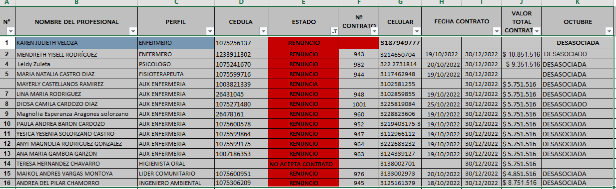

CONVENIO PIC DEPARTAMENTAL MUNICIPIO DE VILLAVIEJA

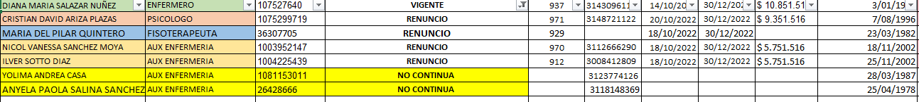

CONVENIO PIC DEPARTAMENTAL MUNICIPIO DE TELLO
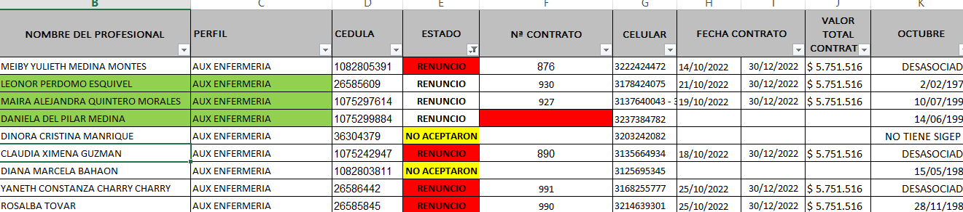

CONTRATISTAS DESASOCIADOS (PASARON A LA AGREMIACIÓN ASISTIR)

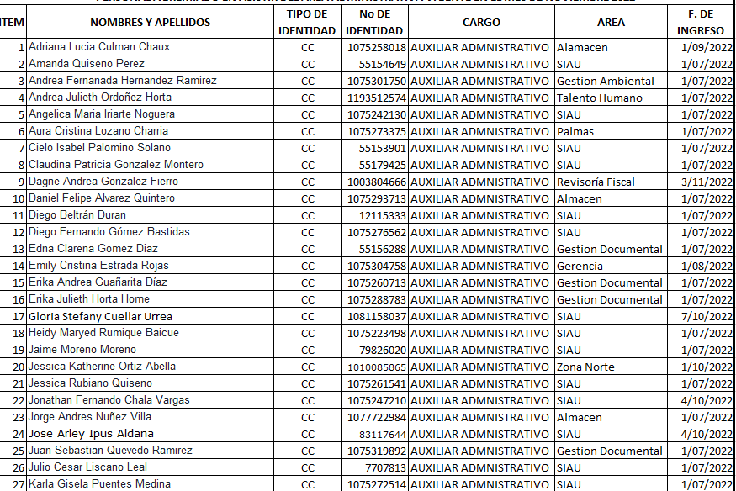

7. MÓDULO HOJAS DE VIDA (LEY 190 DE 1995)

ARTÍCULO 5º. En caso de haberse producido un nombramiento o posesión en un cargo o empleo público o celebrado un contrato de prestación de servicios con la administración sin el cumplimiento de los requisitos para el ejercicio del cargo o la celebración del contrato, se procederá a solicitar su revocación o terminación, según el caso, inmediatamente se advierta la infracción.

En conclusión, la obligatoriedad de aportar toda la información que soporte el cumplimiento de los requisitos para optar a un empleo, cargo o celebrar contrato con una entidad pública, exige que esta corresponde a unos mínimos que deberá verificar cada entidad en aras de los principios de transparencia y moralidad. Por tal razón, la declaración expresada de la información bajo la gravedad del juramento no releva a la persona de aportar los documentos que den fe de la información soportada.

HOJAS DE VIDA DE CONTRATISTAS
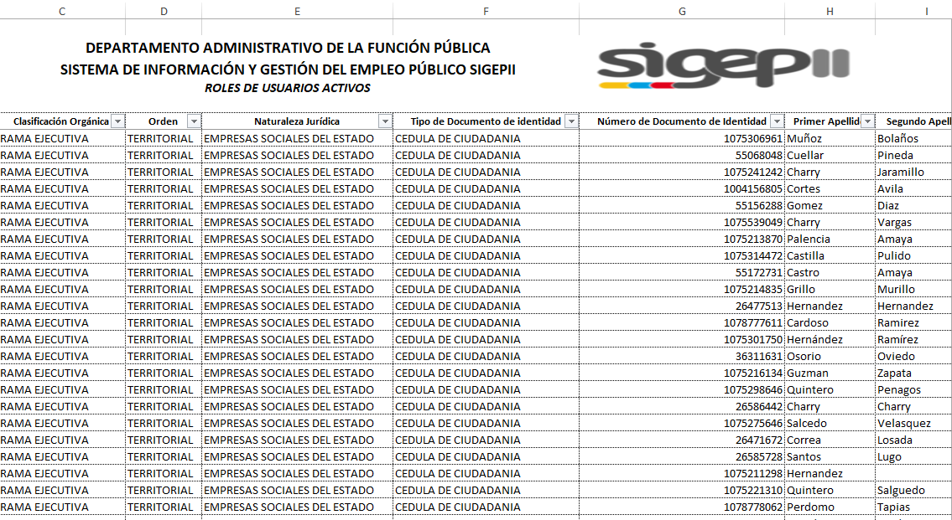

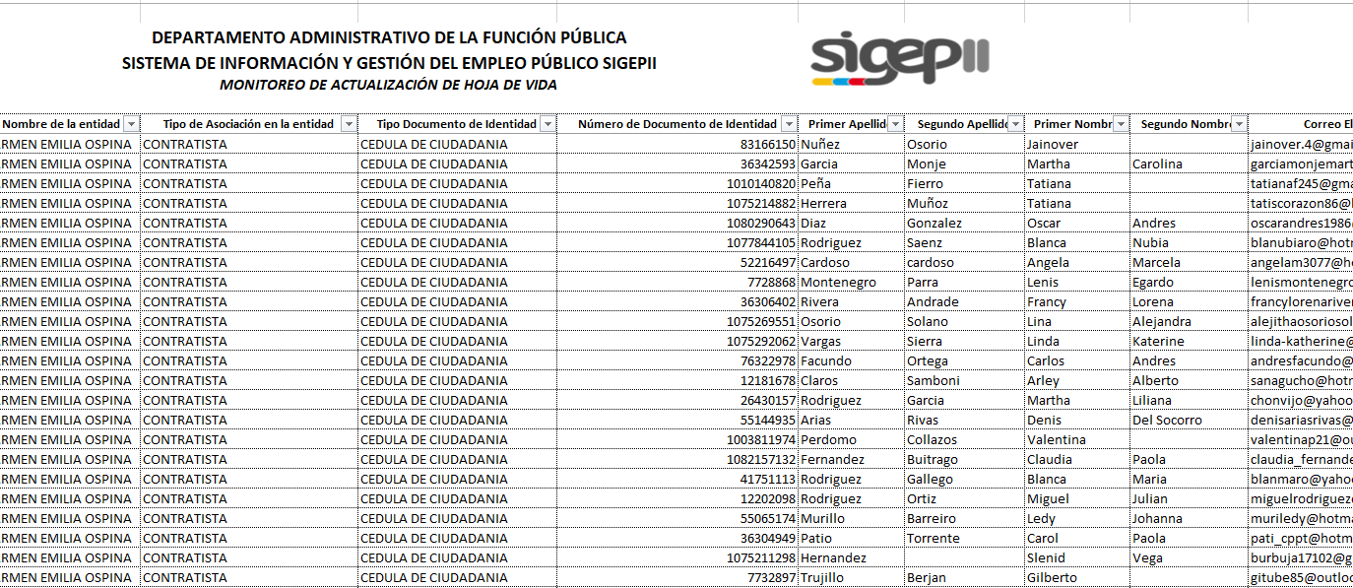

DECLARACION JURAMENTADA DE BIENES Y RENTAS

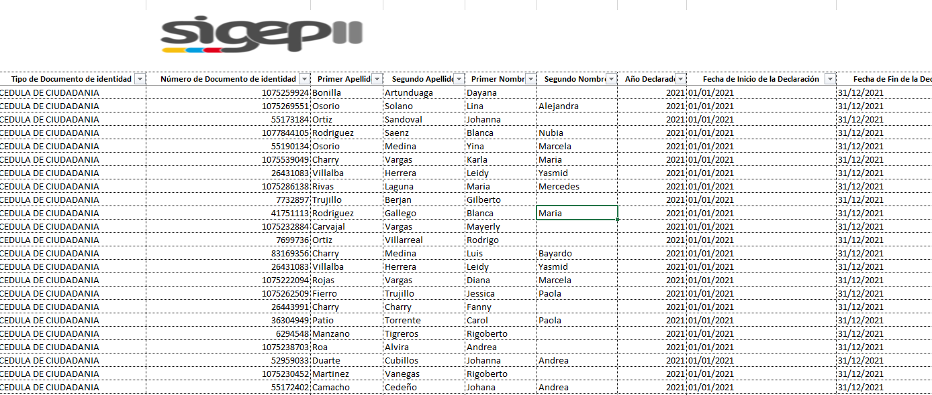
Fuente: Monitoreo Bienes y Rentas SIGEP II
8. INTEGRACIÓN AL SIGEP II

Para la verificación de la operación, registro, actualización y gestión de la información, se revisó en el Sistema SIGEP II, el diligenciamiento de la información, evidenciándose que a la fecha la ESE Carmen Emilia Ospina, solamente está dando de alta y baja a las hojas de vida de los CONTRATISTAS y aún no se ha operado el Módulo de Desvinculación.

9. CONCLUSIONES

Verificado el registro de la información de las hojas de vida y la declaración juramentada de bienes y rentas en el Sistema de Información y Gestión del empleo Público (SIGEP II), se puede concluir que en la institución los CONTRATISTAS han registrado en un alto porcentaje las hojas de vida, declaraciones de bienes y rentas por el periodo año 2022.

También es importante mencionar que debido a la migración de SIGEP I a SIGEP II se presentaron diferentes falencias en cuando a la información diligenciada y los soportes cargadas en la plataforma, pero se realizó una gestión ardua en donde a través de llamadas, se les informaba a los diferentes líderes y contratistas y se hizo el recordatorio a todo el personal adscrito para la presentación oportuna de dicha declaración de bienes y rentas correspondiente al periodo declarado 2021, a través del aplicativo SIGEP II.

Seguidamente se da a conocer que la estrategia que se utilizó para dar cumplimiento a la función pública, fue solicitar a los contratistas en físico la hoja de vida del SIGEP II, requisito indispensable para la renovación del contrato, con el fin de validar en la plataforma el cumplimiento del cargue de la documentación.

10. RECOMENDACIONES
Para poder dar cumplimiento en su totalidad a la declaración juramentada de bienes y rentas, se debe implementar la estrategia de que el formato se entregue en físico, por parte del personal contratado en la ESE Carmen Emilia Ospina.

ROCIO CORREA LOSADA
Coordinadora del Área de Talento Humano

PROYECTO: Natalia Cubides Joven - Auxiliar Administrativo

